关于变更广东中交路桥建设有限公司宗地规划条件公示的通告
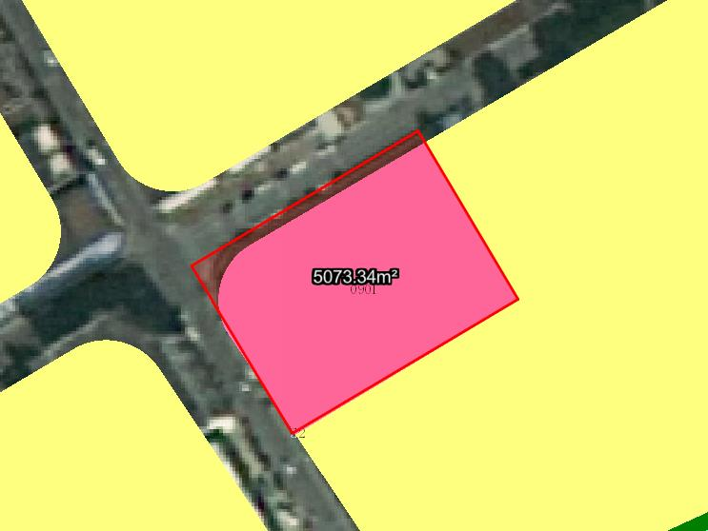
广东中交路桥建设有限公司宗地位于中山市板芙镇湖洲村土名“石排围”，不动产权证号：粤（2019）中山市不动产权第0053325号，用地面积为5073.30平方米，土地批准用途：城镇住宅用地。现该建设单位申请按控规办理该地建设用地规划条件变更-用地转功能。
我局已受理其申请，依据城乡规划法律法规的有关要求，现对该宗地规划条件变更进行公示，公示如下：
该用地位于《中山市板芙镇东北片区（2002单元）03街区B-4-1、B-4-10地块控制性详细规划局部调整(2023)》的B-4-1地块上，变更后用地性质为商业用地，用地配套规划指标为：容积率≤4.5，建筑密度≤50%，绿地率≥25%，建筑限高80米。
根据《中华人民共和国城乡规划法》相关规定，现就该事项予以公示，公示时间为刊登之日起十天。在公示期内如对上述调整事项有意见或建议，请使用真实姓名及联系方式，以书面形式反馈到以下地址：中山市坦洲镇坦神北路103号，逾期视为无异议。
（联系人:梁先生；联系电话：86638541）

中山市自然资源局
2024年1月23日

